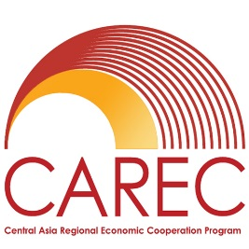

Веб-портал «Туризм ЦАРЭС» – Презентация бета-версии портала
26 января 2021 года; 14:00 - 16:00 по Манильскому времени (GMT+8)

Вторник, 26 января 2021 г.
1345–1400 | Регистрация участников
1400–1600 | Веб-портал «Туризм ЦАРЭС» – Презентация бета-версии портала  Виртуальная презентация на платформе Zoom

1400–1405 Вступительное слово (5 минут)

Г-жа Рамола Наик Сингру, старший специалист по городскому развитию, и г-жа Кармен Гарсия Перес, специалист по региональному сотрудничеству, CWRD

1405–1430 Презентация бета-версии веб-портала «Туризм ЦАРЭС» (25 мин.)

Г-н Карлос Фариа, руководитель рабочей группы/специалист по экономике туризма; и г-н Педро Феррейра, веб-разработчик, «JCF Strategy Consulting, Lda»

На этой сессии будет представлена ​​бета-версия туристического веб-портала ЦАРЭС, включая ключевые функции и основные элементы, а также будут названы предлагаемые сроки представления запрашиваемой информации по странам. Информация по странам будет добавляться ​​на портал по мере ее получения от национальных координаторов стран-членов.

1430–1555 Открытое обсуждение (85 минут)

Модератор: г-жа Рамола Наик Сингру, старший специалист по городскому развитию, и г-жа Кармен Гарсия Перес, специалист по региональному сотрудничеству, CWRD

Участникам из стран-членов ЦАРЭС будет предложено высказать свои мнения и комментарии относительно бета-версии туристического веб-портала ЦАРЭС. Будут очень приветствоваться вопросы и предложения касательно портала.

1555-1600 Подведение итогов (5 минут)

Г-жа Рамола Наик Сингру, старший специалист по городскому развитию, и г-жа Кармен Гарсия Перес, специалист по региональному сотрудничеству, CWRD

